实验七十八 温差电流研究

实验器材
朗威微电流传感器（LW-E823）、温差电流实验器（LW-6329）、计算机。

实验装置
如图 78 – 1、78 – 2。
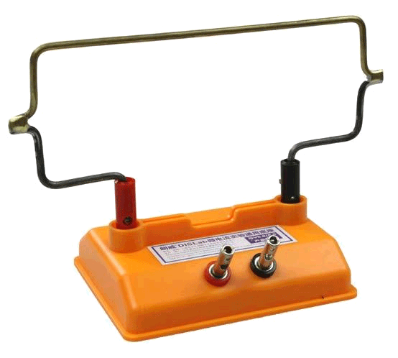
图 78 – 1 温差电流实验器
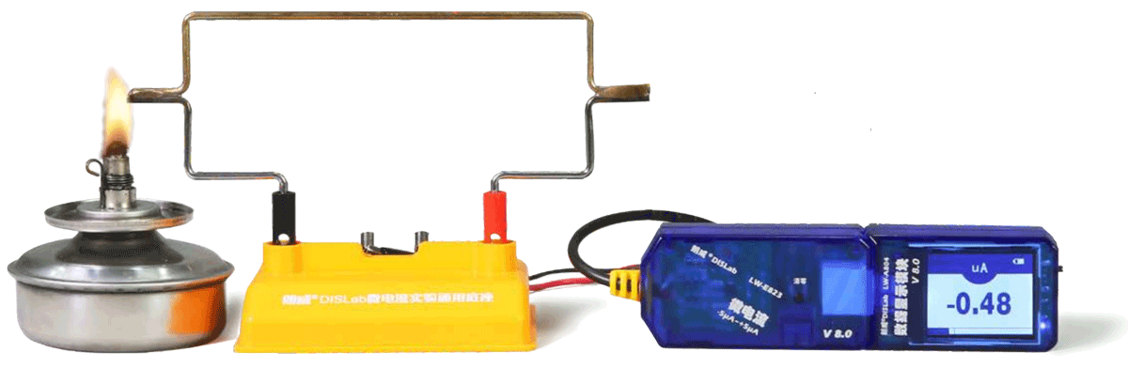
图 78 – 2 温差电流实验装置

实验操作（通用软件）
1．将微电流传感器与温差电流实验器连接；
2．打开通用软件，添加“电流 – 时间”组合曲线；
3．用酒精灯分别对温差电流实验器两金属连接处加热，可以观察到电流在逐渐变化（图 78 – 3）。
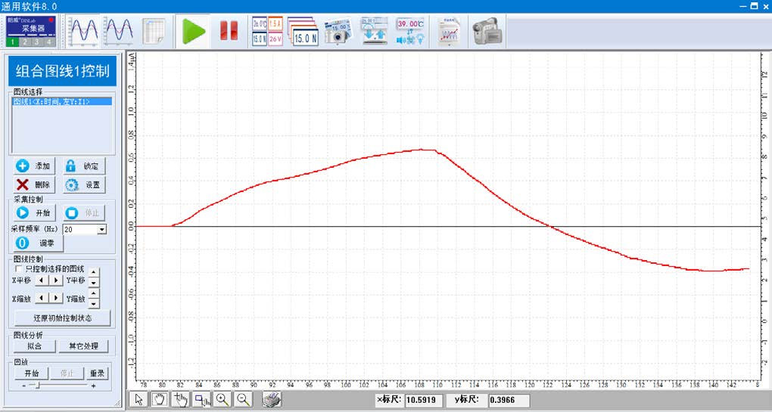
图 78 – 3 通用软件 温差电流实验图像
视频地址：http://llongwill.qybee.com/lecture/14446。

